Конспект урока «Математические представления»
Тема: Знакомство с цифрой 5
Цель: Познакомить детей с образом цифры 5.
Задачи:
- Образовательные:
- закрепить навык пересчёта предметов в пределах 5;
- учить добавлять предметы к данной совокупности;
- формировать навыки работы с пластилином (налеплдивние кусочков на плоскость);
- формировать навыки обводки цифр по пунктирным линиями в заданном направлении и последовательности.
2. Корррекционно-развивающие:
- Закрепление представлений об основных цветах, их различении и назывании.
- Развитие мелкой моторики, конструктивного праксиса.
- Разитие сукцессивных процессов, графо-моторных навыков.
3. Воспитательные:
Воспитание усидчивости, терпеливости, интереса к совместной деятелньости с другими людьми.
Решение задач по формированию БУД:
умение слушать учителя,
умение выполнять простые инструкции, работать по образцу;
умение переключаться с одного задания на другое; ждать своей очереди, сличать результат своих действий с образцом.

Ход урока
- Физ. минутка музыкальная (Здравствуйте, ладошки )
- – Посчитай и покажи:

3 4 2
- Покажи, где 4 конфетки. Добавь еще одну, посчитай, сколько стало:
5
- Это цифра 5. Посмотрите на нее. На что она похожа?

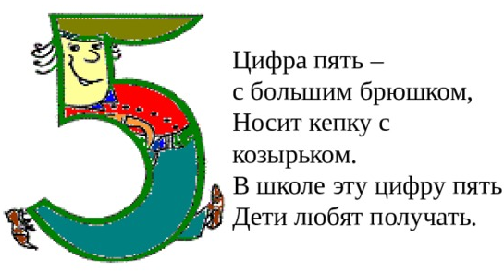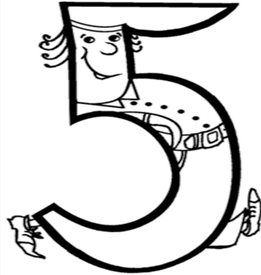

Обведите пальцем по шаблону.
Сложите цифру 5 из 2 частей.
- Залепи цифру 5 пластилином. Выбери красный цвет (предлагается выбрать из 3-4 цветов)
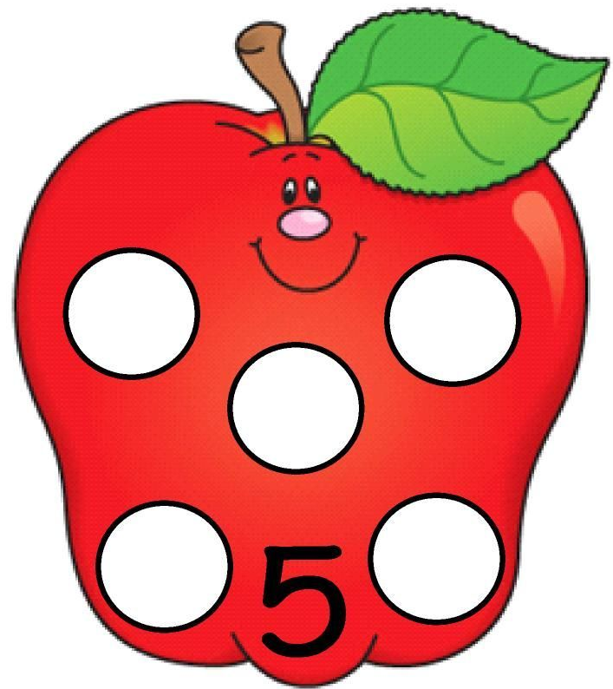
Положи столько же камушков, сколько заплаток в яблоке. Залепи их зеленым цветом.
- Физкульминутка музыкальная: («У жирафа пятна-пятна…»)
- Пальчиковая гимнастика:

МОТОР
Соединить ладони пальцами вперёд. Карандаш в вертикальном положении между ладонями. Перемещать ладони вперёд-назад, передвигая карандаш, постепенно ускоряя темп, затем замедляя.
Заводи мотор скорей
И ладони разогрей.
Всё быстрей, быстрей, быстрей,
Сил, приятель, не жалей.
Ход немного замедляем.
Видно, к дому подъезжаем.
Едем тише, тише, тише.
И мотор уже не слышен.
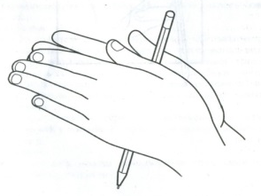
СКАЛКА
Соединить ладони пальцами вперёд так, чтобы одна была сверху, другая – снизу. Карандаш в горизонтальном положении между ладонями. Перемещать верхнюю ладонь вперёд-назад, передвигая карандаш по ладони и пальцам.
Мы порог испечь решили.
Ловко тесто замесили.
Хорошенько раскатаем,
В печку жаркую поставим.
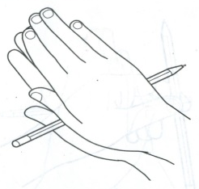
САМОМАССАЖ КОНЧИКОВ ПАЛЬЦЕВ
Взять карандаш подушечками большого и указательного пальцев. Карандаш находится в вертикальном положении.
Перетирающими движениями кончиками пальцев перекатывать карандаш вперед – назад, слегка нажимая на него.
Аналогично с кончиками среднего и большого пальцев, большого и безымянного, большого пальца и мизинца.
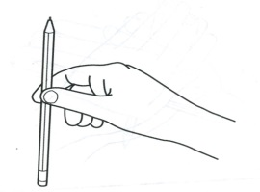
ПРУЖИНКА
Взять карандаш вертикально подушечками указательного и большого пальцев. Сжать сильно карандаш, как бы желая расплющить его. Напряжение мышц при сжатии чередуется с их расслаблением.
Перехватить карандаш в вертикальном положении большим и средним пальцами, большим и безымянным, большим пальцем и мизинцем. Снова делать пальцами пружинящие движения.

Она сопротивляется
Растяжке и нажиму
На место возвращаются
Частицы все пружины
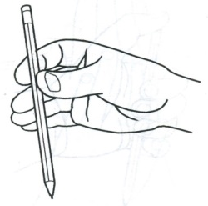
- Обведи цифру 5:
- Наклей кружки по образцу (красный, синий). Посчитай, сколько кругов? Покажи количество а пальцах.
- Итоги урока:
- Покажите цифру 5, покажите на пальцах 5

